Муниципальное дошкольное образовательное учреждение

«Детский сад комбинированного вида № 17»

Энгельсского муниципального района Саратовской области

Занятие по познавательной

деятельности

в подготовительной группе

**"Эти удивительные и загадочные кристаллы"**

(занятие из кружковой деятельности: "Лаборатория неживой природы")

Составила: воспитатель

Татакова Джамиля Алибековна

Программное содержание:

уточнить представления детей о свойствах воды, вспомнить вещества которые растворяются в воде, закрепить умение детей фильтровать воду при помощи бумажных фильтров, познакомить детей с понятием "кристалл", учить детей в бытовых условиях выращивать кристаллы из поваренной соли, развивать умение действовать по алгоритму, делать не сложные выводы и умозаключения.

Материалы и оборудование:

стеклянные стаканы с водой на каждого ребенка, ложки, бумажные фильтры, бумага, деревянные палочки, нитки, солонки с солью, поваренная соль, электрическая плитка, емкость с водой,

Ход занятия:

-Ребята, сегодня мы с вами вновь оказались в нашей лаборатории. А чем мы с вами будем сегодня заниматься, я сейчас расскажу. К нам в группу пришло письмо, от нашего друга Незнайки, побывал в гостях в научной лаборатории, узнал много нового, но больше всего его удивили "кристаллы". Вы знаете, что такое "кристаллы"? (ответы детей) Сейчас я вас с ними познакомлю (воспитатель показывает детям картинки кристаллов).

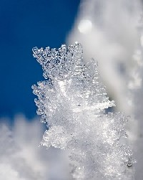

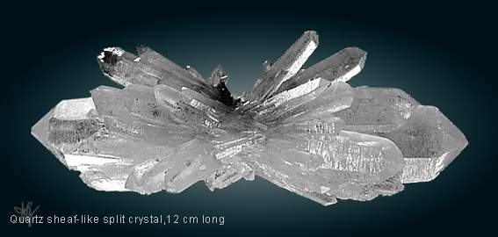 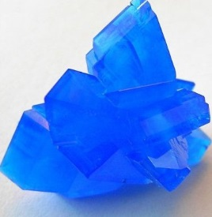 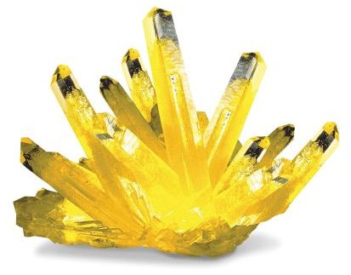

Кристалл — это редкий и красивый минерал или драгоценный ка­мень. Изумруды и бриллианты являются кристаллами. Но не все кристаллы редки к красивы. Каждая отдельная частица соли или сахара — тоже кристалл! Многие из самых обычных веществ вокруг нас, представляют из се­бя кристаллы. Кристалл — это твердое состояние вещества. Он имеет определенную форму и определенное количество граней (сторон). Все кристаллы одного вещества имеют одинаковую форму, хоть и могут отличаться раз­мерами.

В природе существуют сотни веществ, образу­ющих кристаллы. Вода — одно из самых распро­страненных из них. Замерзающая вода превраща­ется в кристаллы льда или снежинки.

Глубоко под землей находится огромные количества горячих и расплавленных горных пород. Когда они выталкиваются к поверхности земли, они начинают остывать.

Они охлаждаются очень медленно, превращаются в кристаллы, когда переходят из состояния горячей жидкости в холодную твердую форму. Помните на одном из занятий, мы рассматривали гранит? Миллионы лет тому назад гранит был расплавленной массой минералов в жидком состоянии. В настоящее время в земной коре имеются массы расплавленных горных пород, ко­торые медленно охлаждаются и образуют кри­сталлы различных видов.

Кристаллы могут иметь всевозможные формы и размеры. Кристаллы очень распространены в природе, часто они вырастают до очень больших размеров. Но возможно и самостоятельно вырастить кристалл, даже у нас в детском саду. Посмотрите, какой красивый кристалл вырастил наш друг Незнайка.

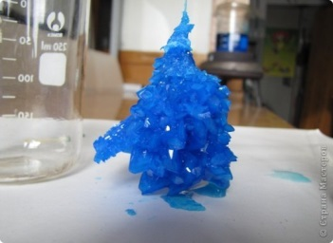Для этого нам понадобятся предметы, которые размещены на столе, рассмотрите их внимательно и назовите. Как я уже говорила, вода - это тоже кристалл. Давайте вспомним, что мы знаем о воде? (Педагог показывает детям карточку, на которой нарисованы: нос, глаза, рука, язык.) Просить рассказать о воде по данной схеме). на прошлых занятиях мы ставили с вами опыты с водой, скажите какие вещества растворяются в воде, а какие нет? Вы сказали, что соль растворяется в воде, это правильно, меняется или у воды при этом цвет? (Нет, вода осталась прозрачной)

Сегодня мы будем выращивать с вами кристаллы из обычной соли и воды. У вас на столе стаканы с обычной, чистой водой, нам нужно растворить большое количество соли в воде. При помощи ложки вы будете насыпать соль в стакан и размешивать, до тех пор пока, соль не перестанет растворятся, и останется на дне стакана. Потом нужно будет очистить воду от лишней соли, как это сделать? (воду нужно профильтровать при помощи бумаги) Чистую соленую воду, мы переливаем опять в стеклянный стакан и все готовые стаканы ставим вот в эту емкость с водой и помещаем на электрическую плитку. Вода в емкости будет греться, и нагревать соленую воду в стаканах. Пока соленая вода будет греться, мы приготовим основу для наших кристаллов. Для этого насыпаем в солонки соль, переворачиваем и начинаем трясти, до тех пор пока вся мелкая соль не высыпается на тарелку.

-В солонке остались только крупные кристаллы соли, выбираем самые крупные и крепим (привязываем на капроновую нить) их на нитку. У кого не получится, не страшно я приготовила для вас нити с кристаллами соли. Другой конец нитки прикрепите к карандашу, когда раствор будет нагрет до нужной температуры, уложите его на край банке, а нитку с крупинкой опустите в раствор. (Можно раствор не греть, а положить в холодный, но эффект лучше с горячим растворам). Стакан мы накроем чистым листком бумаги, чтоб ни пыль, ни грязь в стакан не попали. Поставьте банку в такое место, чтобы дети могли легко за ней наблюдать, и объясните ему, что тревожить раствор нельзя, можно лишь смотреть. Иначе ничего не выйдет. Рост кристалла - дело небыстрое. Постепенно на нашей солевой крупинке будут оседать кристаллики соли, и она будет увеличиваться. Недели через две зрелище будет достаточно впечатляющим. Если привязать кристаллик соли на нитку не получилось, попробуйте опустить в раствор металлическую канцелярскую скрепку или гвоздик. Прикрепляются они аналогично. А можно попробовать вырастить кристаллы сахара. Вся процедура подготовки абсолютно такая же, только теперь на скрепке и нитке появятся сладкие кристаллы, которые можно будет даже попробовать. Можно завести дневник наблюдения и записывать или зарисовывать наблюдения в него.